RAPORT

1. Lista sieci:

1.1. PizzaHut-hotspot

1.2. McD-Hotspot

1.3. FREE_WIFI

1.4. FREE Hotspot

2 . Statystyka podłaczonych urządzeń.

3. Lista stron WWW odwiedzonych przez użytkowników sieci.

* https://www.nginx.com/
* <http://ocsp.digicert.com/>
* https://www.msn.com/
* https://account.meraki.com/login/dashboard_login?go=%2F
* https://forum.dobreprogramy.pl/
* https://www.google.com/

4.

* TCP
* HTTP
* HTTP/XML
* TLS v1.2
* DNS
* BROWSER
* NBNS
* MDNS
* OCSP
* IGMPv3
* ICMPv6
* UDP
* DHCP
* LLMNR
* ARP
* DHCPv6

5. Mapa lokalizacji.

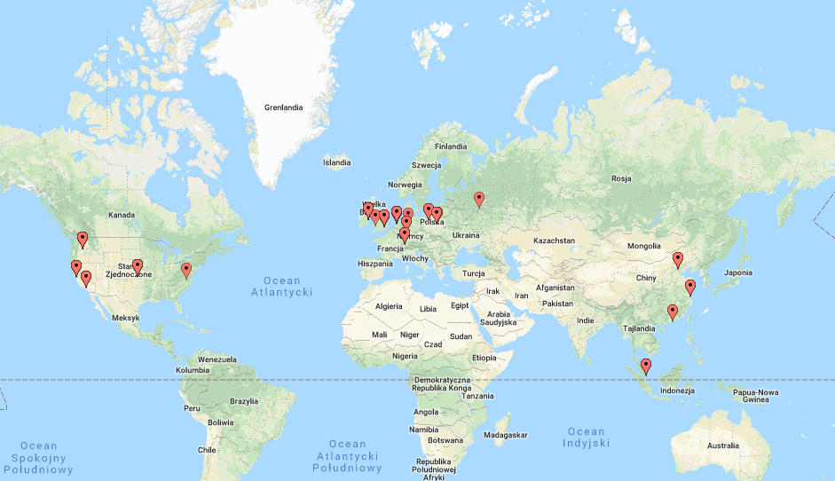

* Los Angeles
* Pretty Prairie
* Dublin
* Londyn
* Aberdare
* Amsterdam
* Warszawa
* Nakło nad Notecią
* Romoos
* Singapur
* Shanghaj
* Pekin
* San Jose
* Boardman
* Boydton
* Frankfurt nad Menem
* Hameln
* Moskwa
* Hong Kong